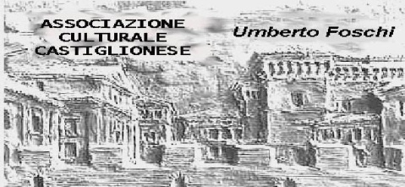Associazione Culturale Castiglionese “Umberto Foschi”

Via Don Girolamo Zattoni 2/A

48125 Castiglione di Ravenna

Tel. 334-2325095

e.mail: [assculturaleumbertofoschi@gmail.com](mailto:assculturaleumbertofoschi@gmail.com)

sito internet: www.associazioneculturale umbertofoschi.it

**In collaborazione con:**

***“IMPERIALE”***

**Sabato 13 novembre 2021 alle ore 20,30**

**Presso la sede sociale a Castiglione di Ravenna Via Don G. Zattoni 2/a**

**PRESENTAZIONE DI PRODOTTI RIGENERANTI**

**UTILI PER LA SALUTE**

**L’INCONTRO E’ RISERVATO A COPPIE DI SPOSI O COMPAGNI E CONVIVENTI**

**LA PARTECIPAZIONE NON COMPORTA ALCUN OBBLIGO DI ACQUISTO**

**LA SALA SARA’ PREVENTIVAMENTE SANIFICATA E LE SEDIE POSIZIONATE ALLA DISTANZA RICHIESTA**

**E’ OBBLIGATORIO IL POSSESSO DEL GREEN PASS, L’USO DELLA MASCHERINA E LA REGISTRAZIONE ALL’INGRESSO**

**Per informazioni e prenotazioni:**

**Luciano Zignani – 335 5490057**

**Sauro Mambelli – 329 7421205**

**Si ringrazia per la collaborazione:**

